

**Controle do Documento**

**Histórico de revisões**

| **Data** | **Autor** | **Versão** | **Resumo da atividade** |
| --- | --- | --- | --- |
| 06/06/2023 | Stefano Parente | 1.1 | Preenchimento da seção 1 e 3 |
| 10/06/2023 | Lucas Galvão | 1.2 | Preenchimento da seção 2 e 4 |
| 13/06/2023 | Luis Miranda | 1.3 | Preenchimento da seção 5 e 6 |

**Índice**

**1. Componentes e Recursos (sprint 4)** **3**

**1.1. Componentes externos** **3**

**1.2. Requisitos de conectividade** **3**

**2. Guia de Montagem (sprint 4)** **4**

**3. Guia de Instalação (sprint 4)** **5**

**4. Guia de Configuração (sprint 4)** **5**

**5. Guia de Operação (sprint 4)** **6**

**6. Troubleshooting (sprint 4)** **7**

**1. Componentes e Recursos**

**1.1. Componentes externos**

A solução desenvolvida para a Pirelli é composta dos componentes externos descritos na tabela a seguir: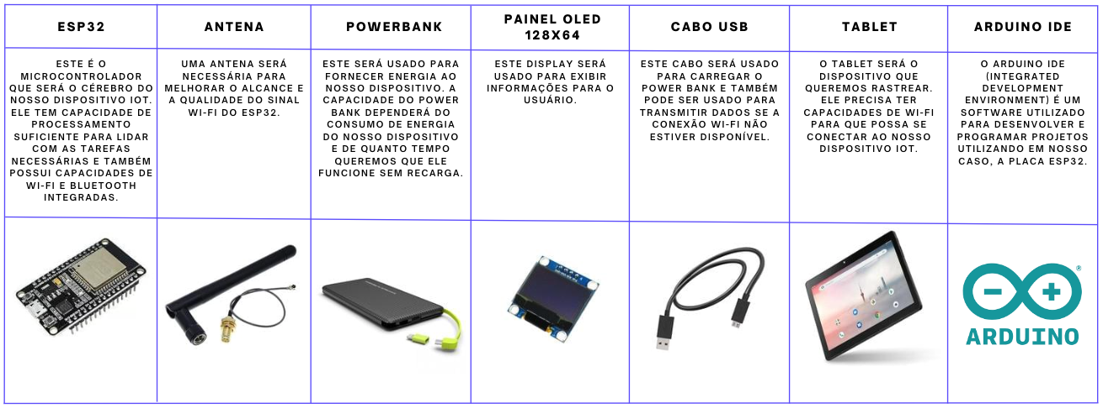

**Imagem 1: Tabela dos componentes.**

**1.2. Requisitos de conectividade**

Abaixo, em tabela, são listados os requisitos de conectividade utilizados no projeto:

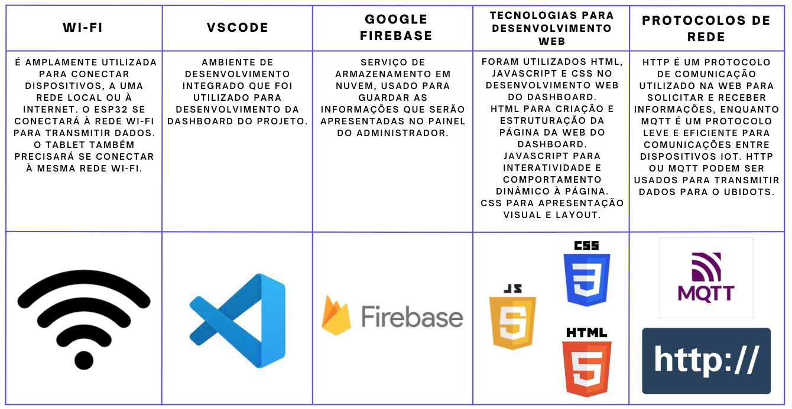

**Imagem 2:** **Tabela com os requisitos de conectividade.**

**2. Guia de Montagem**

Para a construção do nosso protótipo físico utilizaremos os seguintes componentes para a montagem: ESP-32, Display OLED, Antena, PowerBank e cabo micro USB. Abaixo a sequência de passos que deve ser seguida:

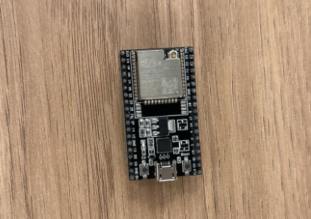

**Imagem 3**: **ESP-32.**

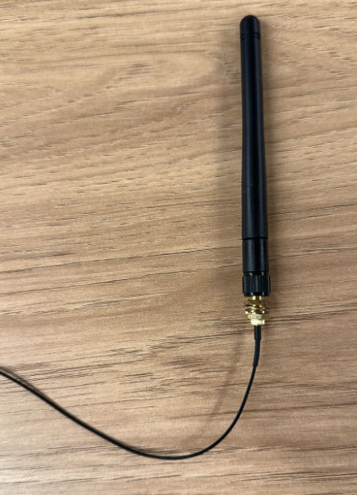

**Imagem 4: Antena.**

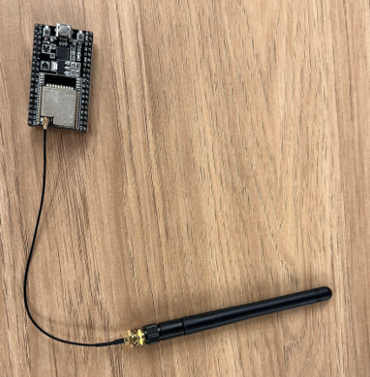

**Imagem 5**: **Conecte a antena ao ESP-32, dessa forma.**

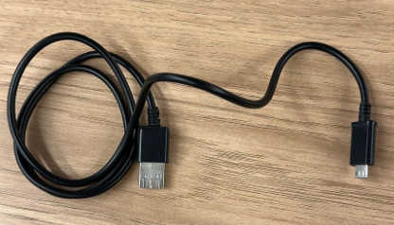

**Imagem 6: Cabo USB.**

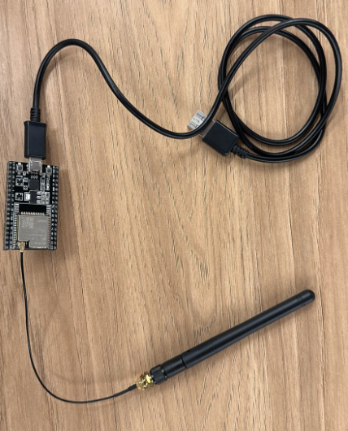

**Imagem 7: Com a antena já conectada ao ESP-32, conecte também o cabo USB, como indica a imagem acima.**

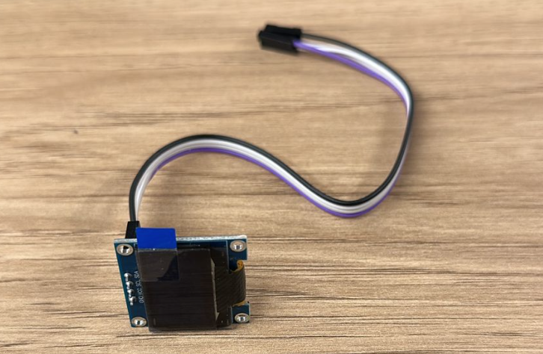

**Imagem 8:** **Conecte o Display OLED ao Jumper.**

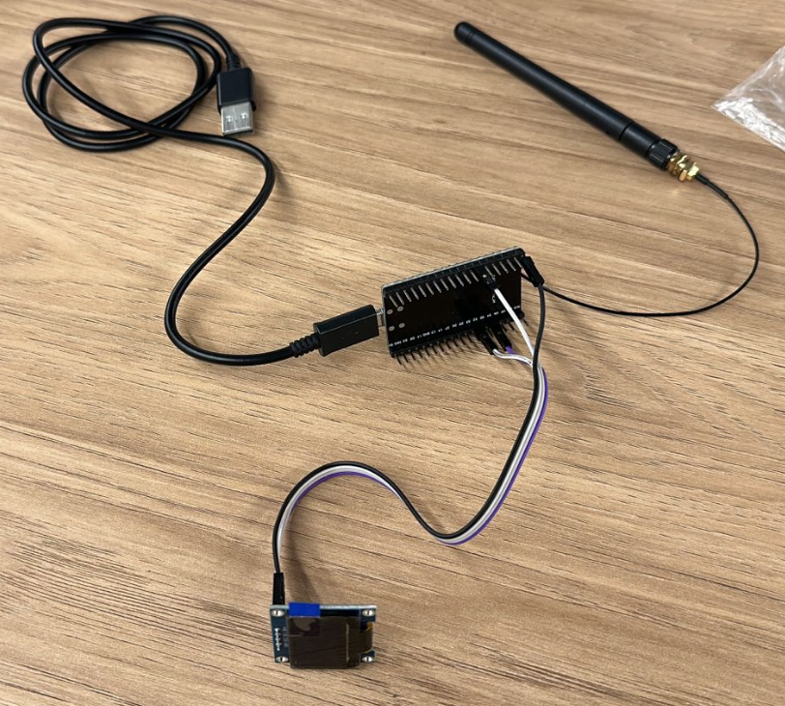

**Imagem 9**: **Após o jumper estar conectado ao Display OLED, conecte os fios ao ESP-32.**

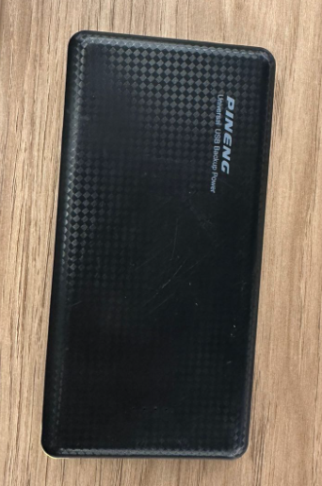

**Imagem 10**: **PowerBank.**

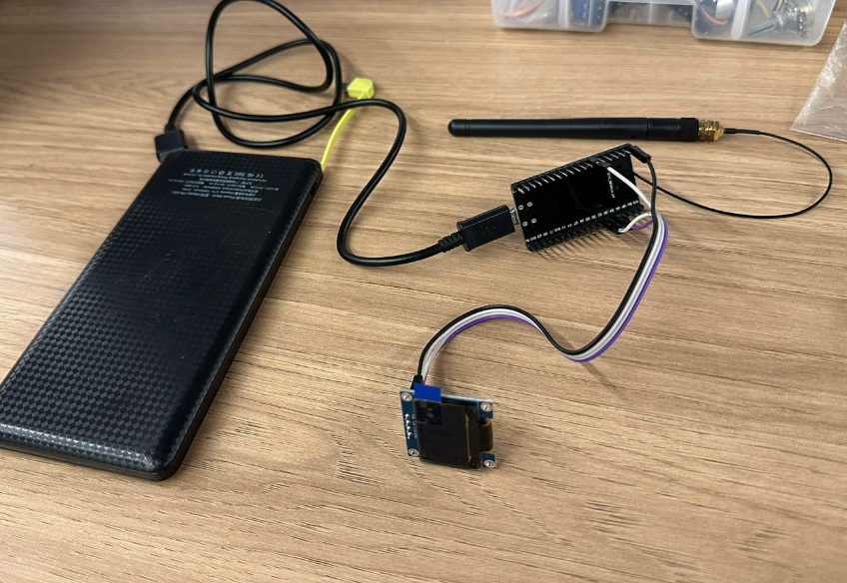

**Imagem 11**: **Por fim, conecte o cabo USB ao PowerBank, e assim teremos o protótipo físico finalizado**.

**3. Guia de Instalação**

O propósito deste guia de instalação é fornecer instruções e demonstrações sobre a correta instalação dos dispositivos IoT montados na seção 2 (Guia de Montagem) deste documento. Para começar, vamos iniciar o processo de instalação do rastreador, que será acoplado ao tablet.

**1° Passo:** para que a nossa solução funcione em seu estado pleno, usaremos uma bateria modelo 18650, de 4,2V, Samsung.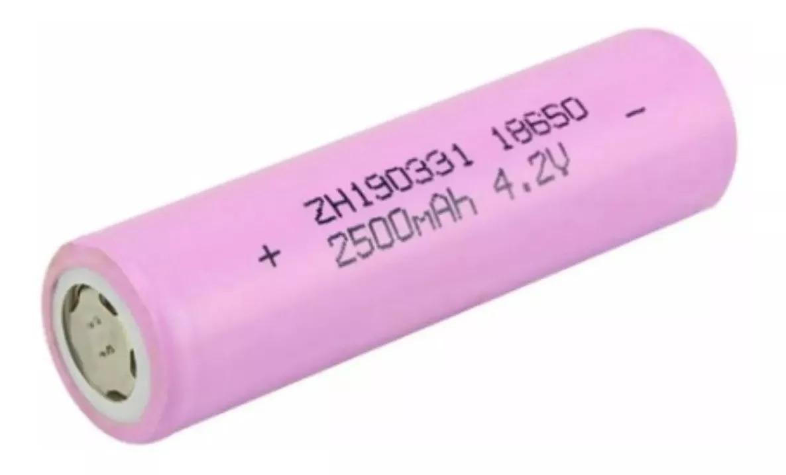

**Imagem 12: Bateria modelo 18650, de 4,2V, Samsung.**

**2° Passo**: juntamente com a bateria, também utilizaremos um microcontrolador ESP-32, que servirá para enviar informações da localidade dos tablets para o dashboard. 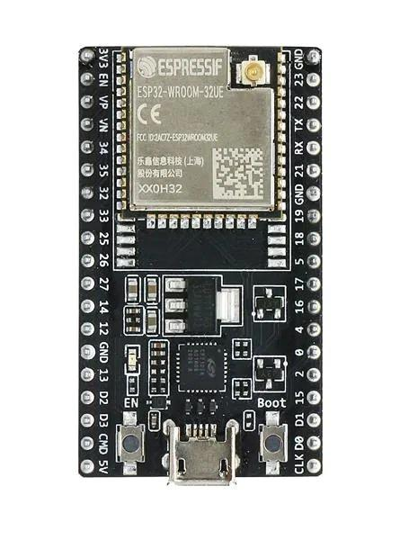

**Imagem 13: Microcontrolador ESP32.**

**3º Passo**: A case terá duas partes, uma superior e uma inferior. Os componentes ficarão na parte inferior da case. Abaixo uma imagem meramente ilustrativa de como ficará.

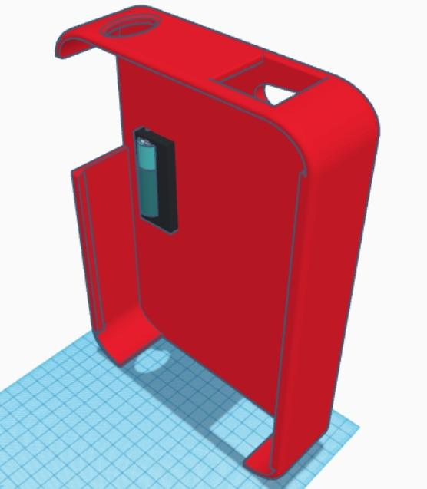

**Imagem 14: Esboço de como ficará a case.**

Com os componentes já adicionados a case, encaixe a parte inferior da case à parte frontal, esta ficará em contato com a parte de trás do tablet. Encaixe o tablet nesses dois elementos e após isso acople a peça superior da case. Para finalizar, parafuse e assim o dispositivo estará apto para uso.

**4. Guia de Configuração**

Para configurar as redes Wi-Fi que o localizador vai aceitar, é necessária uma alteração no início do código com o nome e senha de cada rede. Para o código funcionar é preciso que as bibliotecas necessárias estejam devidamente instaladas, estas estarão junto ao código disponibilizado. Abaixo está o seguinte passo a passo:

**1° Passo:** será necessário baixar o Arduino IDE 2.1.0.

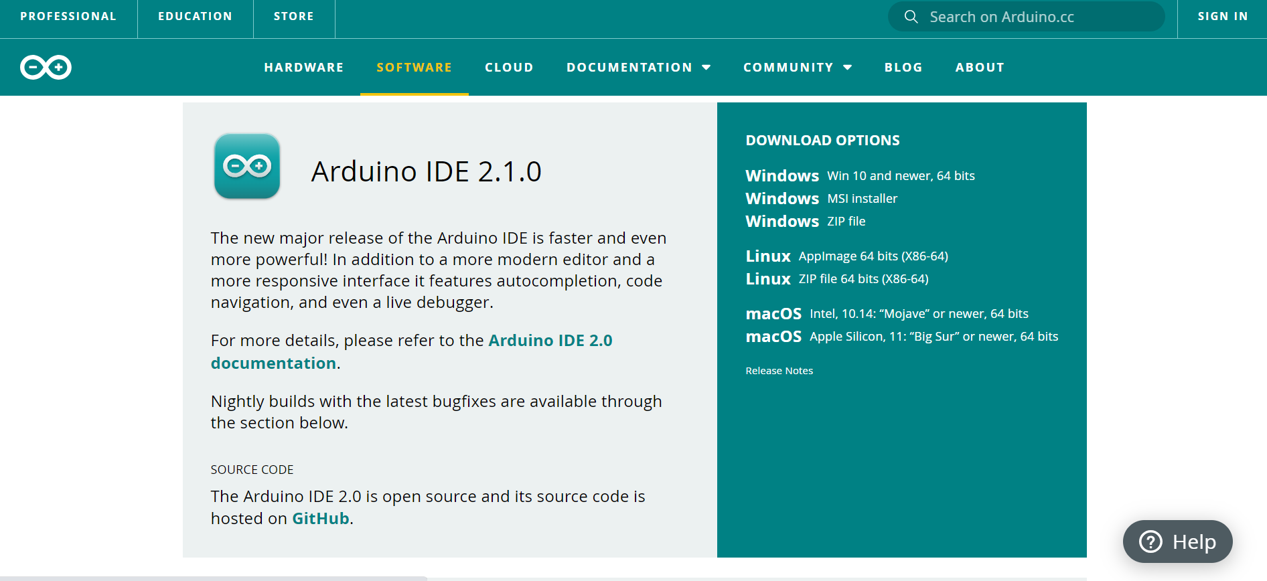

**Imagem 15: Página de download do Arduino.**

**2° Passo:** Após isso, extraia tudo (como indicado na imagem).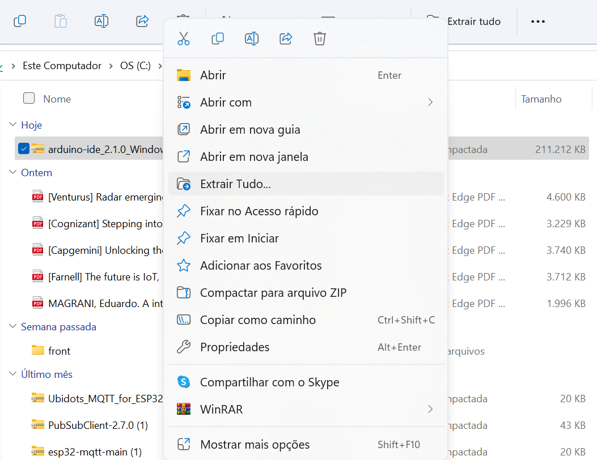

**Imagem 16: Extraia os arquivos.**

**3° Passo:** Ao baixar o Arduino IDE, aparecerá essa tela.

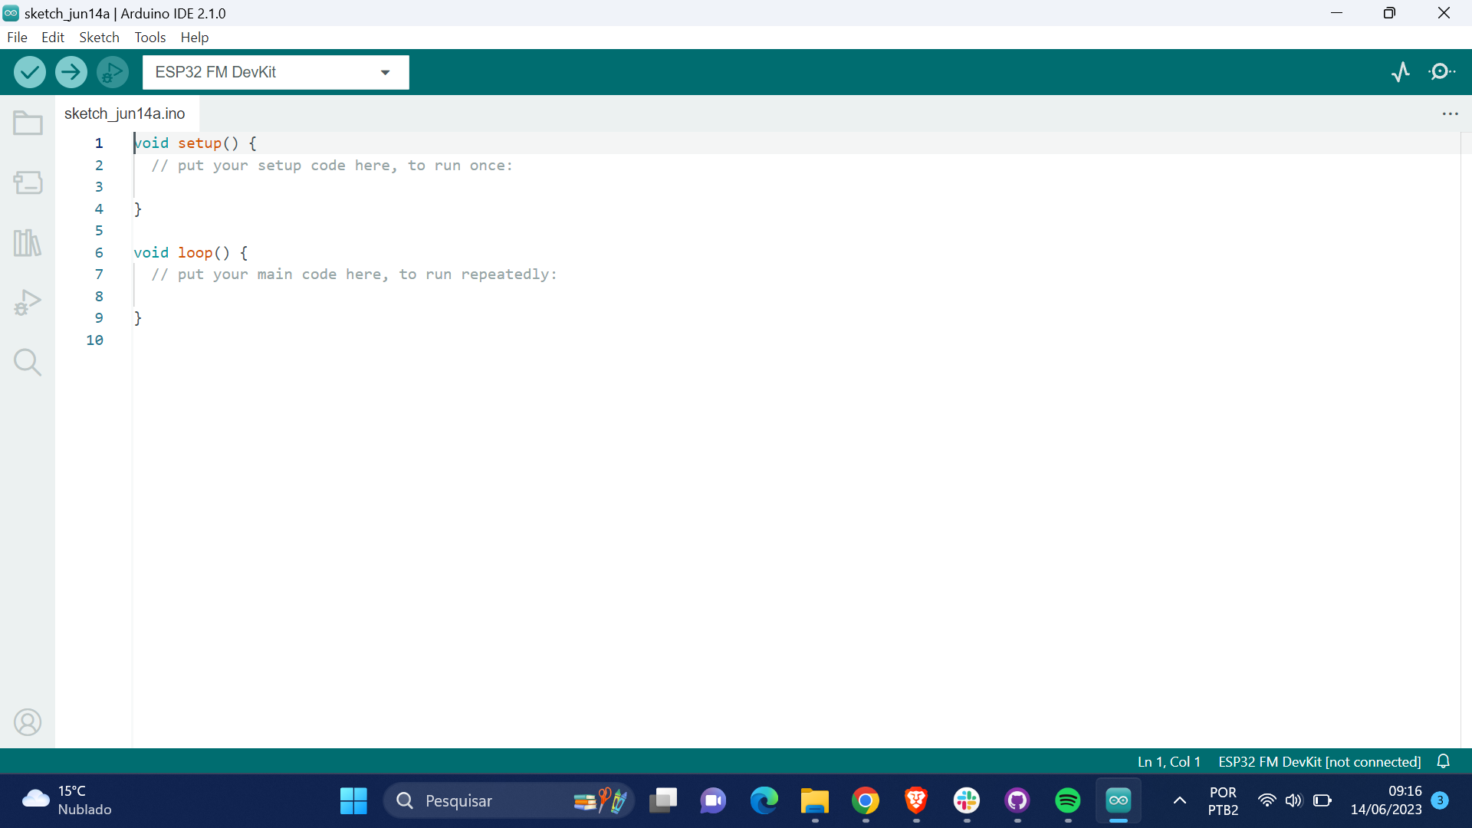

**Imagem 17:** **Essa será a página inicial do Arduino.**

**4° Passo:** Em seguida, baixe a biblioteca ESP-32, como indica a imagem.

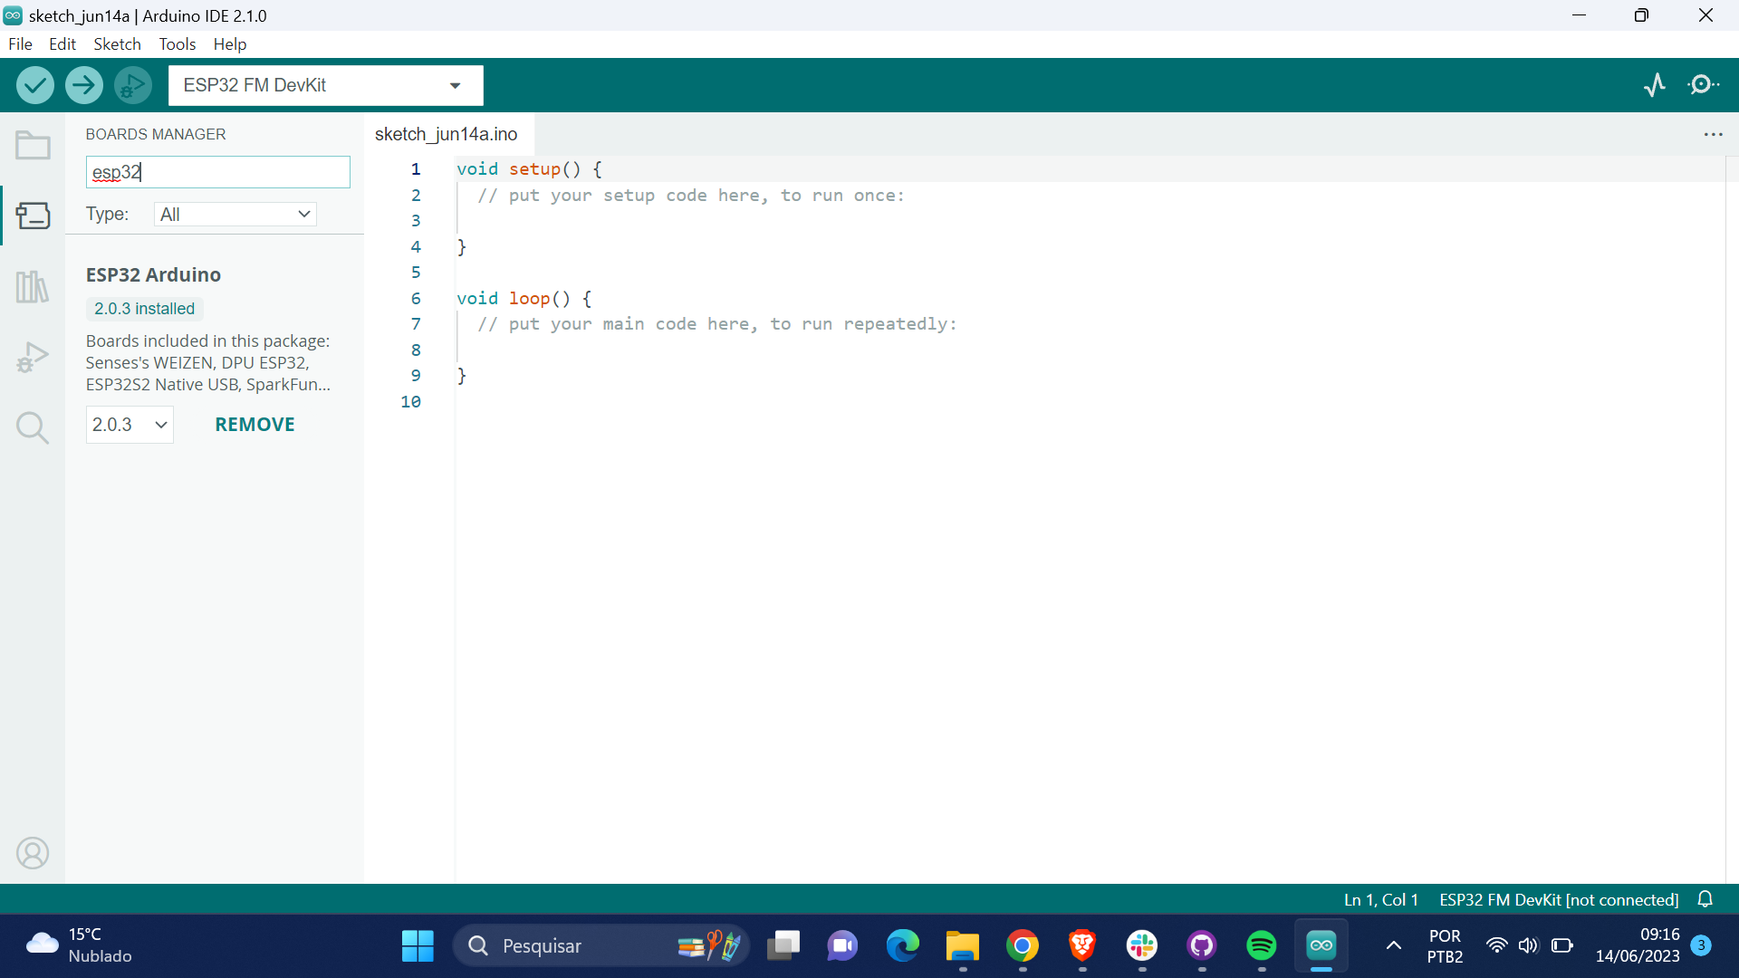

**Imagem 18: Baixando a biblioteca do ESP-32.**

**5° Passo:** Após esse passo, é necessário acessar o código que desenvolvemos para ter acesso a todas as bibliotecas essenciais para o funcionamento da aplicação. Esse código será enviado por nós e após ter baixado, será essa a tela que aparecerá com informações do código para alteração de credencial e envio do código para o ESP-32.

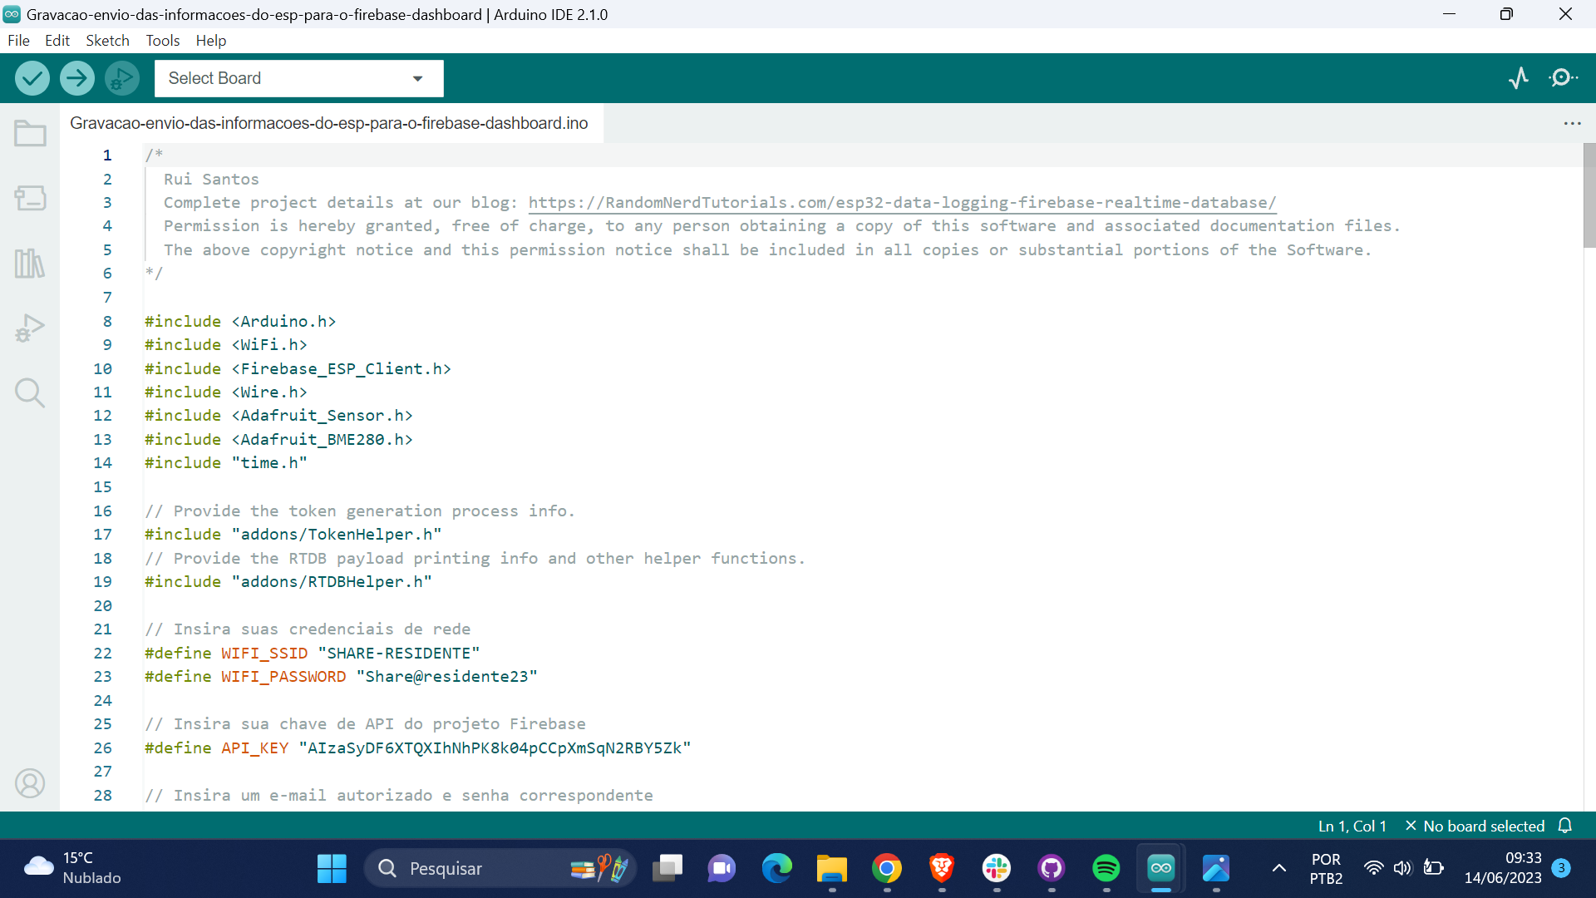

**Imagem 19: Tela do Arduino.**

**5. Guia de Operação**

Para o nosso projeto, criamos um dashboard totalmente intuitivo e responsivo. Nosso fluxo de operações não possui tela de login, você consegue acessar o dashboard diretamente.

Ao acessar a tela inicial, você irá se deparar com os dispositivos cadastrados.

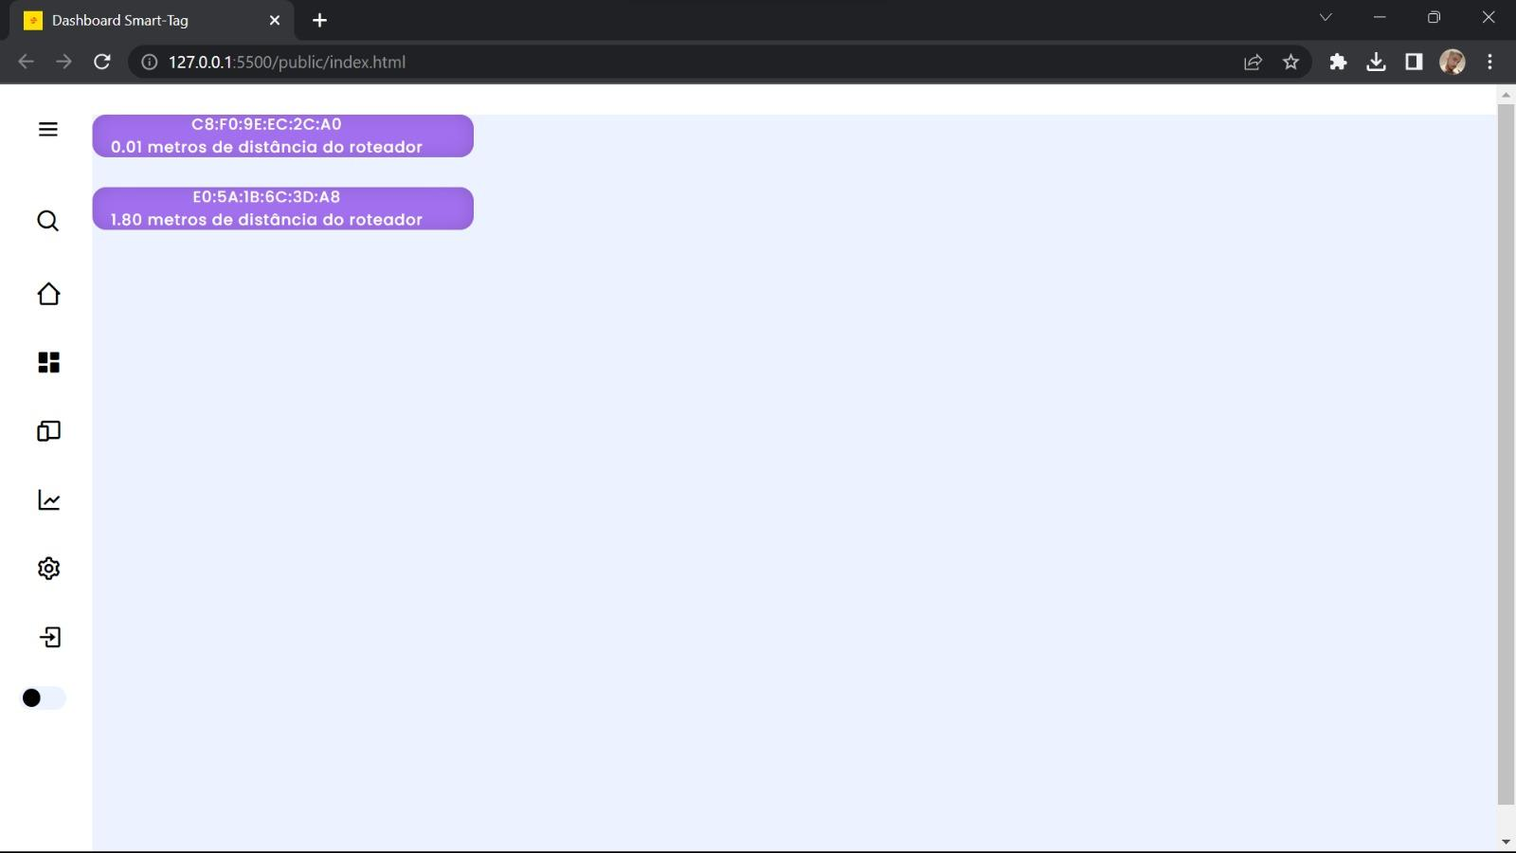

**Imagem 20: Dispositivos cadastrados.**

Ao clicar em cada um deles, você consegue ter acesso a frequência do sinal Wi-Fi do dispositivo e a distância aproximada. 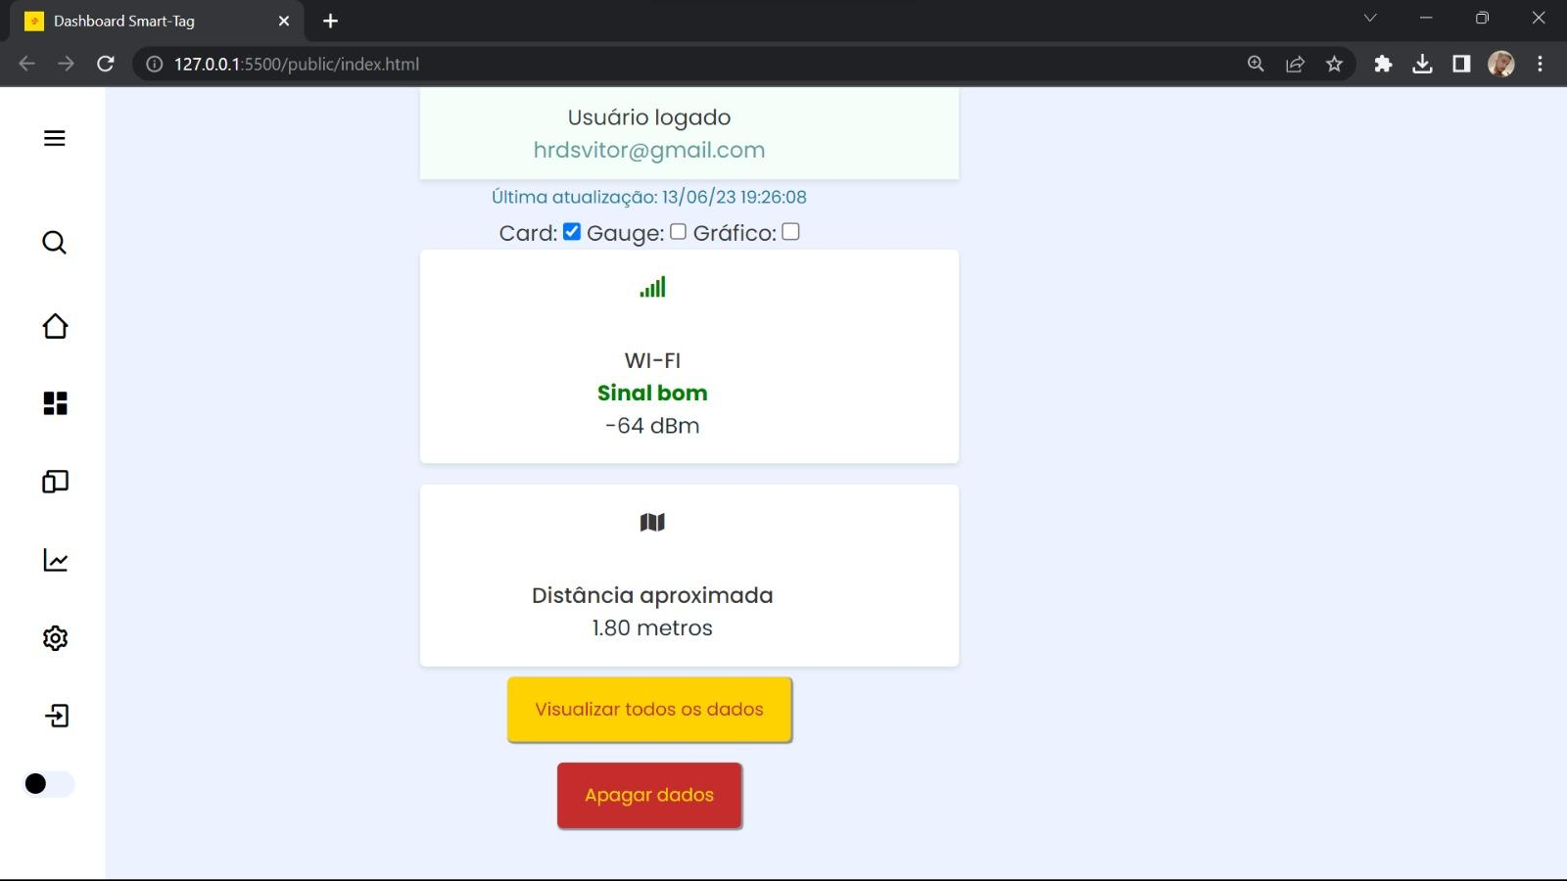

**Imagem 21: Informações do dispositivo.**

Indo agora para a barra de menu no canto esquerdo da tela, conseguimos ter acesso às configurações, gráficos, dispositivos, dashboard e etc.

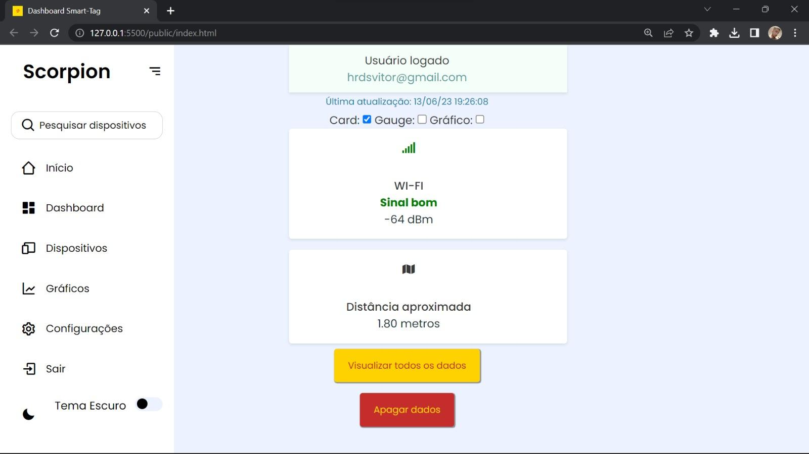

**Imagem 22: Barra de menu.**

Indo agora para a página de gráficos, você consegue ter a visualização do gráfico com a força de sinal Wi-Fi do dispositivo e

distância em metrôs do Wi-Fi, além da visualização do sinal em dBm. 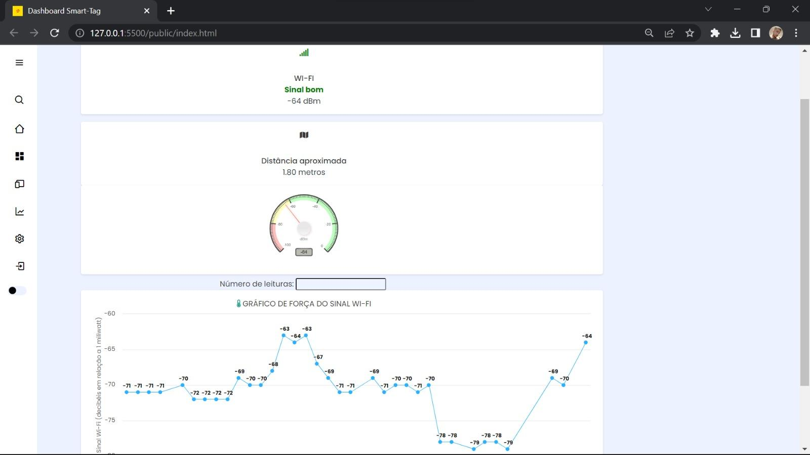

**Imagem 23: Força de sinal.**

**6. Troubleshooting**

| **#** | **Problema** | **Possível solução** |
| --- | --- | --- |
| 1 | Interferências de sinal na rede Wi-Fi. | Se conectar a outra rede, caso fique desconectado de qualquer rede durante o período de um minuto, será reiniciado automaticamente. |
| 2 | Falha de conexão à internet. | Checar a conexão com a antena. Reinicie a conexão com o Wi-Fi em uma área com menos interferência de sinal. |
| 3 | ESP com bateria ou totalmente descarregado. | Conectar o powerbank do ESP à uma fonte de energia. |
| 4 | Falha no envio dos dados para o dashboard por meio do protocolo MQTT. | Atualizar o sistema. Para isso, basta dar um F5 na página do dashboard. |